Instituto Colombiano de Crédito Educativo y Estudios Técnicos en el Exterior

ACUERDO NÚMERO 041 DE 2010
(diciembre 15)

por el cual se modifican las tasas de interés para las líneas y modalidades de Crédito Educativo del Icetex.

La Junta Directiva del Instituto Colombiano de Crédito Educativo y Estudios Técnicos en el Exterior – Icetex, en ejercicio de sus facultades legales y estatutarias, en especial de las que le confiere el artículo 7º la Ley 1002 del 30 de diciembre de 2005, el numeral 1 del artículo 9° del Decreto 1050 del 6 de abril de 2006, el Acuerdo número 029 del 20 de junio de 2007, y

CONSIDERANDO:

Que la Constitución Política de Colombia en el artículo 67, contempla la educación como un derecho de la persona y un servicio público; y en su artículo 69 estipula que el Estado facilitará los mecanismos financieros para propiciar el acceso de las personas a la educación superior.

Que el Icetex es una entidad financiera de naturaleza especial, descentralizada del orden nacional, con personería jurídica, autonomía administrativa y patrimonio propio vinculada al Ministerio de Educación Nacional, cuyo objeto es el fomento social de la educación superior, priorizando la población de bajos recursos económicos y aquella con mérito académico en todos los estratos a través de mecanismos financieros que hagan posible el acceso y la permanencia de las personas a la educación superior, la canalización y administración de recursos, becas y otros apoyos de carácter nacional e internacional, con recursos propios o de terceros.

Que de conformidad con el numeral 1 del artículo 9° del Decreto 1050 de 2006, es función de la Junta Directiva del Icetex formular la política general y los planes, programas y proyectos para el cumplimiento del objeto legal del Icetex, de sus funciones y operaciones autorizadas y todas aquellas inherentes a su naturaleza jurídica, acorde con lo dispuesto por la Ley 1002 de diciembre 30 de 2005, y los lineamientos y política del Gobierno Nacional en materia de crédito educativo. En desarrollo de lo anterior, adoptará entre otros, los reglamentos de crédito, el estatuto de servicios, los planes, programas y proyectos para la administración del riesgo financiero, la financiación del crédito educativo, la administración, el saneamiento y la recuperación de cartera.

Que el parágrafo 4º del artículo 2º de la Ley 1002 de 2005 establece: “El Icetex ofrecerá diferentes modalidades de crédito para garantizar a la población la culminación de sus estudios y en todo caso los intereses serán inferiores a los del mercado financiero”.

Que el Icetex a través de la Vicepresidencia de Crédito, la Oficina de Riesgos y la Oficina Asesora de Planeación, realizó el estudio y análisis para determinar el impacto financiero y sobre la sostenibilidad de la entidad de efectuar una reducción generalizada en las tasas de interés de los créditos educativos, con base en la cual el Icetex establezca las nuevas tasas de interés para el otorgamiento de créditos educativos en todas sus líneas y modalidades, a partir de la promulgación del presente Acuerdo, para dar cumplimiento a lo establecido en la Ley 1002 del 30 de diciembre de 2005, en su artículo 2°, parágrafo 4°.

En virtud de lo anterior,

ACUERDA:

Artículo 1°. Tasas de interés para las diferentes líneas y modalidades de crédito. Las tasas de interés para los créditos educativos que otorga el Icetex quedarán así:

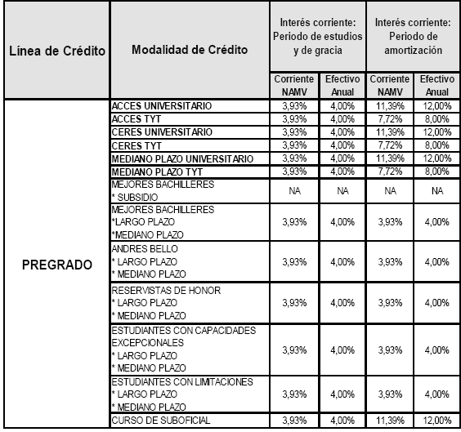

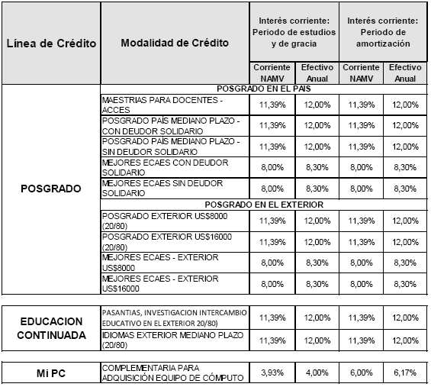

Artículo 2º. Aplicación. El presente Acuerdo se aplicará a los nuevos créditos educativos aprobados por el Comité de Crédito del Icetex, a partir de la convocatoria del primer semestre de 2011. Para los créditos educativos otorgados con anterioridad a la vigencia del presente Acuerdo se le aplicarán las disposiciones señaladas en el artículo anterior a partir de la vigencia del presente Acuerdo.

Artículo 3º. Vigencia. El presente Acuerdo rige a partir de la fecha de su expedición y modifica el artículo 13 Capítulo IV - Condiciones Financieras y de Amortización de los Créditos del Reglamento de crédito adoptado mediante Acuerdo número 029 del 20 de junio de 2007, los artículos 1°, 2°, 3°, 4°, 5°, 6°, 7°, 8°, 9°, y 13 del Acuerdo número 057 del 21 de noviembre de 2007 y deroga los demás acuerdos que la Junta Directiva haya expedido sobre tasas de interés y que sean contrarios a lo dispuesto en el presente Acuerdo.

Publíquese, comuníquese y cúmplase.

Dado en Bogotá, D. C., a 15 de diciembre de 2010.

El Presidente,

Javier Botero Álvarez.

La Secretaria,

María Eugenia Méndez Munar.

Nota: Este documento fue tomado directamente de la versión PDF del Diario Oficial 47.929 del lunes 20 de diciembre del 2010 de la Imprenta Nacional (www.imprenta.gov.co)

